
Département du développement territorial

Formulaire de demande d’aide à l’achat de matériel
Maison d’assistant(e)s materne(le)s - MAM

Dossier à retourner complet à l’adresse suivante :
petite-enfance@caf93.caf.fr

Principe de l’aide
L’aide financière est destinée à agir en faveur de la qualité de l’accueil en MAM. Cette aide a pour but de permettre l’acquisition de matériel pédagogique destiné aux enfants.
Elle est proposée aux MAM de plus de 3 ans d’existence. Elle est cumulable avec l’aide à la rénovation.
Montant
L’aide est fixée à hauteur de 90% du coût de l’investissement dans la limite de 2 500 €.

L’aide est mobilisable une seule fois sur la période de la COG 2023-2027 (Convention d’objectifs et de gestion).

I. Identification de la MAM
Nom de la MAM
Adresse de la MAM
Code postal - Ville
Email
Téléphone
Siret
Date d’ouverture de la Mam
Référent du dossier
II. Présentation du projet
- Descriptif du projet

- Type d’achat/ de matériel envisagé / coût (joindre les devis)
Types d’achat/ de matériel | Coût HT | Coût TTC
Total global des travaux/équipement/matériel | € | €

- Avez-vous sollicité l’aide à la rénovation ? OUI NON

III. Déclaration sur l’honneur
Cette fiche doit être remplie pour toute demande et quel que soit le montant de la subvention sollicité.
Si le signataire n’est pas le représentant légal du promoteur, vous devez joindre le pouvoir lui donnant délégation de signature.

Je soussigné(e), (nom, prénom) :
qualité :
représentant(e) légal(e) de (nom de l’association / de la collectivité / autre) :

certifie exactes et sincères les informations du dossier de subvention, notamment la mention de l’ensemble des demandes de subventions introduites auprès d’autres financeurs ainsi que l’approbation du budget par les instances.
certifie, le cas échéant que l’association n’a pas déposer le bilan et ne fait pas l’objet d’un redressement judiciaire, ou n’est pas en liquidation judiciaire.
certifie que l’ensemble des assistant(e)s maternel(le)s de la Mam a connaissance de cette demande.
m’engage à respecter la Charte de la laïcité (consultable sur www.caf.fr), ainsi que la Charte Nationale d’accueil du jeune enfant (consultable solidarité.gouv.fr)
Date
Signature de la personne habilitée
(Apposez le cachet avec la signature)
IV. Pièces justificatives
- Courrier de demande de subvention à l’attention du Directeur de la Caf de la Seine-Saint-Denis 93024 Bobigny Cedex
- Projet pédagogique / Charte de fonctionnement de la MAM / Règlement interne de la MAM
- Copie des agréments des assistantes maternelles exerçant dans la Mam
- Tout document attestant du coût prévisionnel de l’opération (devis, avant-projet sommaire…)
- Attestation de non-changement de situation

Pièces justificatives relatives au partenaire et nécessaires à la signature de la convention :
Associations – Mutuelles - Comité d’entreprise
Nature de l’élément justifié | Justificatifs à fournier pour la signature de la convention
Existence légale | - Pour les associations : récépissé de déclaration en Préfecture  - Numéro de Siret/ SIREN  - Kbis pour les entreprises privées (de moins de 3 mois)
Vocation | Statuts
Destinataire du paiement | RIB
Capacité du contractant | Liste datée des membres du Bureau et du Conseil d’administration
Pérennité | Compte de résultat et bilan (ou éléments de bilan) relatifs à l’année précédant la demande (si l’association existait en N-1).

Collectivités territoriales - Établissements publics de coopération intercommunale (Epci)
Nature de l’élément justifié | Justificatifs à fournir pour la signature de la convention
Existence légale | Arrêté préfectoral portant création d’un Epci et détaillant le champ de compétence.
Existence légale | - Numéro SIREN / SIRET.
Vocation | - Statuts pour les établissements publics de coopération intercommunale datés et signés (détaillant les champs de compétence).

Entreprises – groupements d’entreprises
Nature de l’élément justificatif | Justificatifs à fournir pour la signature de la convention
Vocation | Statuts datés et signés.
Destinataire du paiement | Relevé d'identité bancaire, postal, IBAN, ou caisse d'épargne du bénéficiaire de l'aide, ou du bénéficiaire de la cession de créance (loi Dailly).
Existence légale | Numéro SIREN / SIRET.  Extrait Kbis du registre du commerce délivré par le greffier du Tribunal de commerce, datant de moins de 3 mois.
Pérennité | Compte de résultat et bilan (ou éléments de bilan) relatifs à l’année précédant la demande (si l’association existait en N-1).
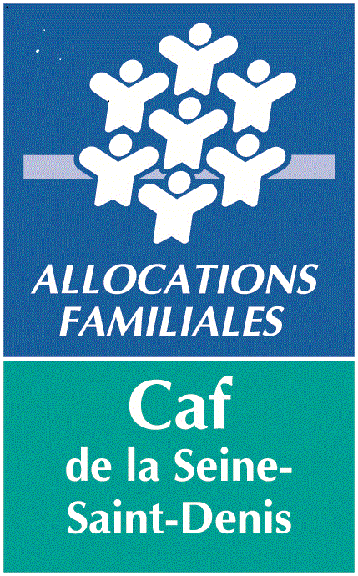

Attestation de non-changement de situation

Je soussigné(e) :

agissant en qualité de :

au sein de (indiquer l’intitulé du gestionnaire) :

certifie qu’il n’y a pas de changement concernant (case à cocher) :

Les éléments suivants sont à renseigner en fonction de votre statut juridique :

Numéro SIREN/SIRET

Relevé d’identité bancaire

Récépissé de déclaration en Préfecture

Statuts

Les éléments suivants sont à renseigner en fonction du type de demande à la Caf

Justificatifs d’autorisation d’ouverture ou de fonctionnement (Eaje, aide à domicile, FJT)

Le projet éducatif (Alsh)

Le projet de service (médiation familiale)

L’organigramme du personnel (médiation familiale)

Le médiateur et son diplôme d’Etat (médiation familiale)

Le personnel accueillant et ses diplômes (espaces de rencontre)

En cas de modification de l’un des éléments ci-dessus, merci de joindre les justificatifs concernés.

Tout au long de l’année, le gestionnaire s’engage à transmettre à la Caf tout document complémentaire à ceux indiqués ci-dessus et justifiant d’un changement intervenu dans sa gestion, son fonctionnement et l’organisation de ses activités.

Si le signataire des documents Caf et de la convention/avenant n’est pas le représentant légal, joindre la délégation de signature.

Fait à.............., le ............

Cachet du gestionnaire Fonction :

Nom :

Signature du représentant légal ou de
son délégataire

